Lễ công bố, trao Quyết định bổ nhiệm Phó Cục trưởng Cục Thi hành án dân sự thành phố Cần Thơ

Thực hiện ủy quyền của Tổng cục Thi hành án dân sự (THADS), ngày 28/6/2016 Cục Công tác phía Nam (CTPN) đã phối hợp với Cục THADS thành phố Cần Thơ tổ chức lễ công bố, trao Quyết định bổ nhiệm Phó Cục trưởng Cục THADS Thành phố Cần Thơ cho ông Nguyễn Đức Biên.

Đến dự buổi lễ có đại diện Lãnh đạo Ban Tổ chức Thành ủy, Đảng ủy Khối các cơ quan Dân chính Đảng, Tòa án nhân dân, Công an nhân dân, Sở Tư pháp, Ngân hàng Nhà nước chi nhánh Cần Thơ, Lãnh đạo 09 Chi cục THADS và toàn thể cán bộ, công chức Cục THADS thành phố Cần Thơ.
Ông Nguyễn Đức Biên - Chánh Văn phòng Cục CTPN được Bộ trưởng Bộ Tư pháp và Tổng cục trưởng Tổng cục THADS điều động, bổ nhiệm đến nhận công tác tại Cục THADS thành phố Cần Thơ giữ chức vụ Phó Cục trưởng kể từ ngày 01/7/2016.
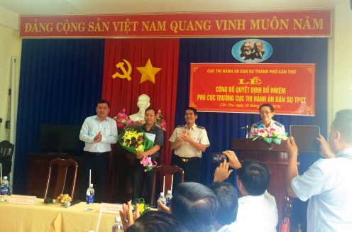
Thay mặt Lãnh đạo Tổng cục THADS, đồng chí Nguyễn Thanh Bình- Cục trưởng Cục CTPN đã trao Quyết định bổ nhiệm Phó Cục trưởng Cục THADS thành phố Cần Thơ cho ông Nguyễn Đức Biên. Đồng chí Nguyễn Thanh Bình cảm ơn sự quan tâm, chỉ đạo của Thành ủy, UBND thành phố Cần Thơ đối với công tác THADS, sự phối hợp của các cơ quan, ban, ngành địa phương đã hỗ trợ Cục THADS thành phố Cần Thơ trong thời gian qua. Mong rằng, trong thời gian tới Lãnh đạo Cục, các Chi cục tạo điều kiện để đồng chí Nguyễn Đức Biên phát huy năng lực, hoàn thành nhiệm vụ được giao; góp phần xây dựng Cục THADS thành phố Cần Thơ ngày càng vững mạnh hơn. Đồng thời, đồng chí Nguyễn Viết Xuân - Cục trưởng Cục THADS thành phố Cần Thơ cảm ơn Lãnh đạo Bộ Tư pháp, Tổng cục THADS đã quan tâm đến công tác kiện toàn tổ chức cán bộ của Cục. Mong rằng trong thời gian tới đồng chí Nguyễn Đức Biên nỗ lực, nhanh chóng tiếp cận công việc; cùng tập thể đoàn kết, nhất trí để đưa Cục THADS thành phố Cần Thơ phát triển bền vững; xứng đáng với sự tin tưởng, tín nhiệm của Lãnh đạo Bộ Tư pháp, Tổng cục THADS, Thành ủy, UBND thành phố Cần Thơ.
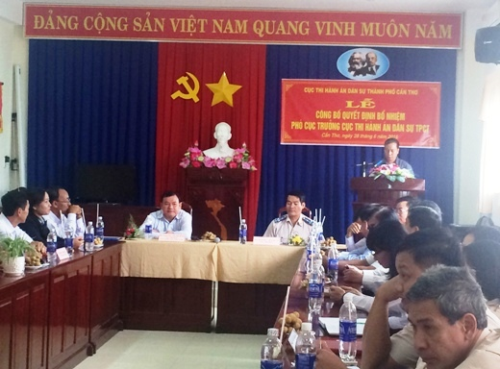
Phát biểu nhận nhiệm vụ, đồng chí Nguyễn Đức Biên gửi lời cảm ơn đến các đồng chí Lãnh đạo Bộ Tư pháp, Tổng cục THADS, Cục CTPN; Thành ủy, UBND thành phố Cần Thơ cùng tập thể cán bộ, công chức Cục THADS thành phố Cần Thơ đã tin tưởng, ủng hộ, tạo điều kiện để đồng chí đến nhận công tác tại Cục THADS thành phố Cần Thơ. Đồng chí tiếp thu toàn bộ ý kiến chỉ đạo, giao nhiệm vụ và những căn dặn của đồng chí Cục trưởng Cục CTPN, Cục trưởng Cục THADS thành phố Cần Thơ và xin hứa phấn đấu, nỗ lực, chủ động, quyết tâm, cố gắng cùng tập thể Lãnh đạo Cục đoàn kết, thống nhất hoàn thành tốt nhiệm vụ./.
Nguyễn Thị Hồng Mai

